
Белгородская область
администрация СЕТИЩЕНСКОГО СЕЛЬСКОГО ПОСЕЛЕНИЯ
муниципального района
«красненский район»
распоряжение
с. Сетище

«08» декабря 2020г. №144-р

О выходном дне

В соответствии со статьями 5, 153 Трудового кодекса Российской Федерации, на основании распоряжения Правительства Белгородской области от 30.11.2020 года №462-рп «О выходном дне», распоряжения администрации муниципального района «Красненский район» от 03 декабря 2019 года №1215-р «О выходном дне»:

1. Организовать работу в выходной день 26 декабря 2020 года в администрации Сетищенского сельского поселения, предоставить работникам администрации Сетищенского сельского поселения, другой день отдыха – 31 декабря 2020 года.
2. Контроль за исполнением данного распоряжения возложить на главу администрации Сетищенского сельского поселения Мамонова В.А.

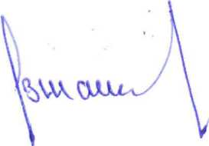

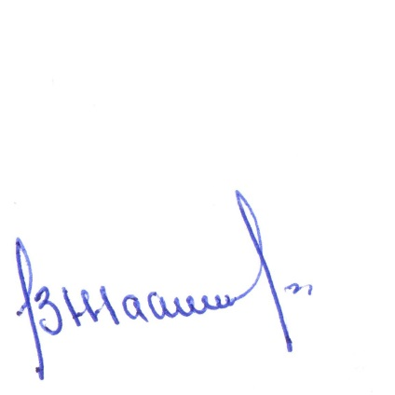
Глава администрации
Сетищенского сельского поселения В.А. Мамонов

